Utilizare contabilitate de gestiune
I. CONFIGUR|RI
Conturile utilizate in contabilitatea de gestiune sunt:
- 901-Decontari interne privind cheltuielile
- 902-Decontari interne privind productia obtinuta
- 903-Decontari interne privind diferentele de pret
- 921-Cheltuielile activitatii de baza
- 923-Cheltuieli indirecte de productie
- 924-Cheltuieli indirecte de productie
- 925-Cheltuieli de desfacere
- 931-Costul productiei obtinute
- 933-Costul productiei in curs de executie
Constantele care trebuie setate pentru generarea automata a inregsitrarilor contabile in clasa 9 se gasesc in Constante generale MENTOR > Productie:
- Utilizare clasa 9 in contabilizarea productiei = DA
- Cont clasa 9 decontare cheltuieli = 901
- Cont clasa 9 decontare productie obtinuta = 902
In nomenclatorul de gestiuni trebuie setate conturile pentru inregistrarea cheltuielilor pe tipuri de activitati, a obtinerii de produse finite si a productiei neterminate.

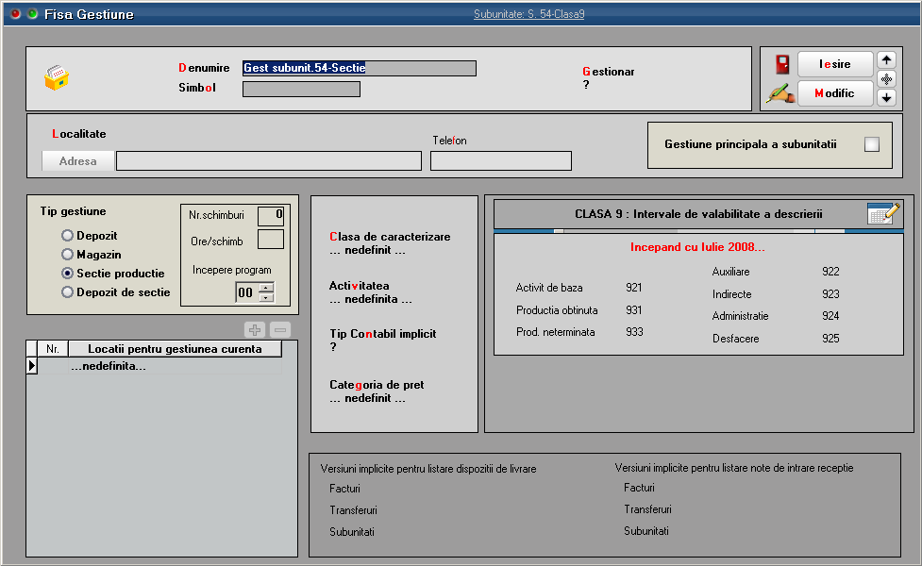
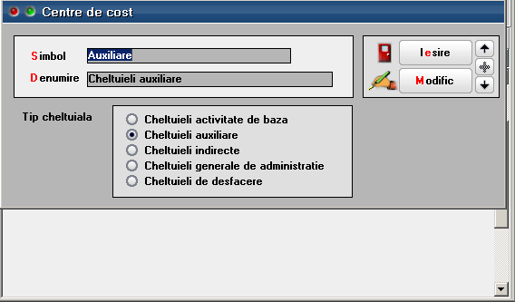
In nomenclatorul de centre de cost (Expert > Nomenclatoare) trebuie definite centre de cost pentru fiecare tip de activitate (de baza, auxiliare, indirecte, de administrare sau de desfacere). Daca se doreste o analiza mai detaliata, de exemplu pe produse, atunci trebuie definite mai multe centre de cost pentru acelasi tip de cheltuiala.

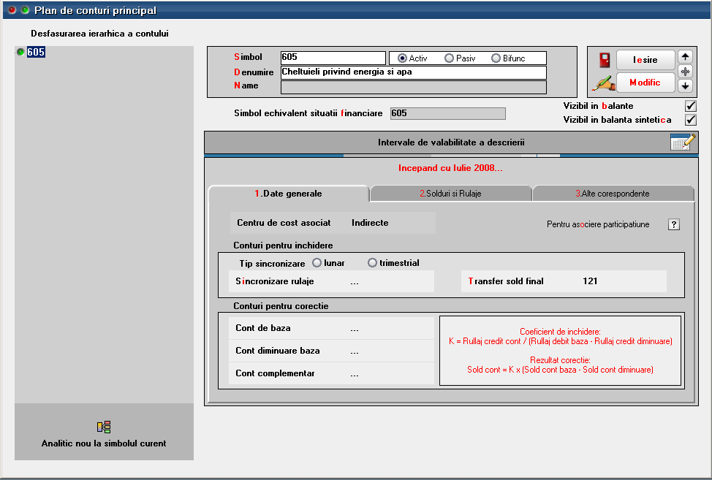
In planul de conturi trebuie asociat centrul de cost implicit pentru fiecare element de cheltuiala sau venit din obtinerea produselor finite

II. FUNC}IONARE
Pe machetele pe care este selectat centru de cost se genereaza inregistrari contabile de Clasa 9, pe celelealte nu. Pentru usurinta operarii, pe coloana Centru de cost s-a introdus buton care aduce centrele aferente contului de cheltuiala (la servicii si la consumuri; la cheltuielile cu descarcarea de stoc se ia in consideratie contul de cheltuiala din tipul contabil) sau contului de venit (in cazul notelor de predare).

Pentru determinarea costurilor de productie si înregistrarea acestora în contabilitate este necesara parcurgerea mai multor etape enumerate mai jos. Inregistrarile scrise cu bold sunt generate automat in functie de setarile din nomenclatoare si de pe machete. Celelalte treb facute manual prin Note contabile diverse.

- Înregistrarea cheltuielilor în cursul perioadei, în contabilitatea financiara si colectarea acestora în contabilitatea de gestiune în vederea determinarii costurilor de productie: Pe Intrari de servicii pe gestiuni, Bonuri de consum, Imobilizari, Trezorerie: 921, 922, 923, 924, 925 = 901

- Înregistrarea produselor obtinute în cursul perioadei la cost standard (antecalculat): 931 = 902

- Repartizarea cheltuilelilor auxiliare:
- NC DIV: 923=922 repart cost prod aux asupra activitatii de baza
- NC DIV: 902=922 recunoastere cost prod aux ca si chelt ale perioadei
- NC DIV: 922A=922B daca anumite sectii auxiliare isi livreaza produse/presteaza servicii reciproc
- NC DIV: 924, 925=922 repart cost prod aux repartizata asupra activ de admin/desfacere

- Repartizarea cheltuielilor indirecte de productie asupra costului produselor fabricate în cadrul activitatii de baza
- NC DIV: 921=923 repart chelt indirecte incluse in costul produselor
- NC DIV: 902=923 inregistrarea in costurile perioadei a regiei fixe nealocate costului de productie

- Determinarea productiei în curs de executie si reflectarea ei în contabilitatea de gestiune: 933=921(deocamd nu e facuta productia neterminata)

- Determinarea costului de productie efectiv pentru întreaga productie si pe unitate de produs: (valoare inregistrata in 921 - valoare inregistarta in 933) / Cantitate obtinuta

- Evidentierea în contabilitate a costului de productie efectiv al produselor finite obtinute. Determinarea si reflectarea în contabilitate a diferentelor dintre acest cost si cel standard (antecalculat) înregistrat pe parcursul perioadei. Decontarea costului de productie efectiv al produselor finite obtinute
- NC DIV: 902=921 inregistrarea costului de productie efectiv al produselor finite obtinute in cursul lunii (valoarea inregistrata in 921 - valoarea inregistarta in 933)
- NC DIV: 902=903 inregistrarea diferentelor dintre costul standard si cele efectiv-diferente favorabile sau 903=902 -diferente nefavorabile

- IReflectarea în costurile perioadei a cheltuielilor neîncorporabile (care nu pot fi incluse în costul de productie al bunurilor).
- NC DIV: 902=921 inregistrarea in costurile perioadei a cheltuielilor neproductive
- NC DIV: 902=921 inregistrarea in costurile perioadei a cheltuielilor datorate lipsurilor in gestiune
- NC DIV: 902=924, 925 inregistrarea in costurile perioadei a cheltuielilor generate de administratie si a chelt de desfacere
- NC DIV: 901=902 inregistrarea cheltuielilor perioadei in Debitul lui 901
- NC DIV: 933=901; 921=933 sau direct 921=933 preluara soldului contului de productie in curs de executie in chletuielile perioadei curente

Urmarirea situatiilor aferente clasei 9 se face in listele contabile unde se gaseste si centrul de cost.

